

**Қарасу ауданы бойынша 2018-2019 жылдарға арналған жайылымдарды басқару және оларды пайдалану жөніндегі жоспарды бекіту туралы**

***Күшін жойған***

Қостанай облысы Қарасу ауданы мәслихатының 2017 жылғы 17 қарашадағы № 167 шешімі. Қостанай облысының Әділет департаментінде 2017 жылғы 14 желтоқсанда № 7378 болып тіркелді. Күші жойылды - Қостанай облысы Қарасу ауданы мәслихатының 2018 жылғы 29 маусымдағы № 243 шешімімен

      Ескерту. Күші жойылды - Қостанай облысы Қарасу ауданы мәслихатының 29.06.2018 № 243 шешімімен (алғашқы ресми жарияланған күнінен кейін күнтізбелік он күн өткен соң қолданысқа енгізіледі).

      "Қазақстан Республикасындағы жергілікті мемлекеттік басқару және өзін-өзі басқару туралы" Қазақстан Республикасының 2001 жылғы 23 қаңтардағы Заңы 6-бабы 1-тармағының 15) тармақшасына, "Жайылымдар туралы" Қазақстан Республикасының 2017 жылғы 20 ақпандағы Заңының 8-бабына сәйкес Қарасу аудандық мәслихаты ШЕШІМ ҚАБЫЛДАДЫ:

      1. Қоса беріліп отырған Қарасу ауданы бойынша 2018-2019 жылдарға арналған жайылымдарды басқару және оларды пайдалану жөніндегі жоспар бекітілсін.

      2. Осы шешім алғашқы ресми жарияланған күнтізбелік он күн өткен соң қолданысқа енгізіледі.

|  |  |
| --- | --- |
| *Кезектен тыс* *сессияның төрағасы* | *В. Журжа* |
| *Қарасу аудандық* *мәслихатының хатшысы* | *С. Қазиев* |

      КЕЛІСІЛДІ

      "Қарасу ауданы әкімдігінің ауыл

      шаруашылығы бөлімі" мемлекеттік

      мекемесінің басшысы

      ____________________ Т. Мұқанов

      КЕЛІСІЛДІ

      "Қарасу ауданы әкімдігінің жер

      қатынастары бөлімі" мемлекеттік

      мекемесінің басшысы

      _______________ Д. Тұрсынбаева

|  |  |
| --- | --- |
|  | Мәслихаттың 2017 жылғы 17 қарашадағы № 167 шешіміне қосымша |

**Қарасу ауданы бойынша 2018-2019 жылдарға арналған жайылымдарды басқару және оларды пайдалану жөніндегі жоспар**

      1) Құқық белгілейтін құжаттар негізінде жер санаттары, жер учаскелерінің меншік иелері және жер пайдаланушылар бөлінісінде Қарасу ауданының аумағында жайылымдардың орналасу схемасы (картасы) (Қарасу ауданы бойынша 2018-2019 жылдарға арналған жайылымдарды басқару және оларды пайдалану жөніндегі жоспарына 1 қосымша);

      2) Жайылым айналымдарының қолайлы схемалары (Қарасу ауданы бойынша 2018-2019 жылдарға арналған жайылымдарды басқару және оларды пайдалану жөніндегі жоспарына 2 қосымша);

      3) Жайылымдардың, оның ішінде маусымдық жайылымдардың сыртқы және ішкі шекаралары мен алаңдары, жайылымдық инфрақұрылым объектілері белгіленген картасы (Қарасу ауданы бойынша 2018-2019 жылдарға арналған жайылымдарды басқару және оларды пайдалану жөніндегі жоспарына 3 қосымша);

      4) Жайылым пайдаланушылардың су тұтыну нормасына сәйкес жасалған су көздерiне (көлдерге, өзендерге, тоғандарға, апандарға, суару немесе суландыру каналдарына, құбырлы немесе шахталы құдықтарға) қол жеткізу схемасы (Қарасу ауданы бойынша 2018-2019 жылдарға арналған жайылымдарды басқару және оларды пайдалану жөніндегі жоспарына 4 қосымша);

      5) Жайылымы жоқ жеке және (немесе) заңды тұлғалардың ауыл шаруашылығы жануарларының мал басын орналастыру үшін жайылымдарды қайта бөлу және оны берілетін жайылымдарға ауыстыру схемасы (Қарасу ауданы бойынша 2018-2019 жылдарға арналған жайылымдарды басқару және оларды пайдалану жөніндегі жоспарына 5 қосымша);

      6) Ауыл, ауылдық округ маңында орналасқан жайылымдармен қамтамасыз етілмеген жеке және (немесе) заңды тұлғалардың ауыл шаруашылығы жануарларының мал басын шалғайдағы жайылымдарға орналастыру схемасы (Қарасу ауданы бойынша 2018-2019 жылдарға арналған жайылымдарды басқару және оларды пайдалану жөніндегі жоспарына 6 қосымша);

      7) Ауыл шаруашылығы жануарларын жаюдың және айдаудың маусымдық маршруттарын белгілейтін жайылымдарды пайдалану жөніндегі күнтізбелік графигі (Қарасу ауданы бойынша 2018-2019 жылдарға арналған жайылымдарды басқару және оларды пайдалану жөніндегі жоспарына 7 қосымша).

|  |  |
| --- | --- |
|  | Қарасу ауданы бойынша 2018-2019 жылдарға арналған жайылымдарды басқару және оларды пайдалану жөніндегі жоспарына 1 қосымша |

**Құқық белгілейтін құжаттар негізінде жер санаттары, жер учаскелерінің меншік иелері және жер пайдаланушылар бөлінісінде Қарасу ауданының аумағында жайылымдардың орналасу схемасы (картасы)**

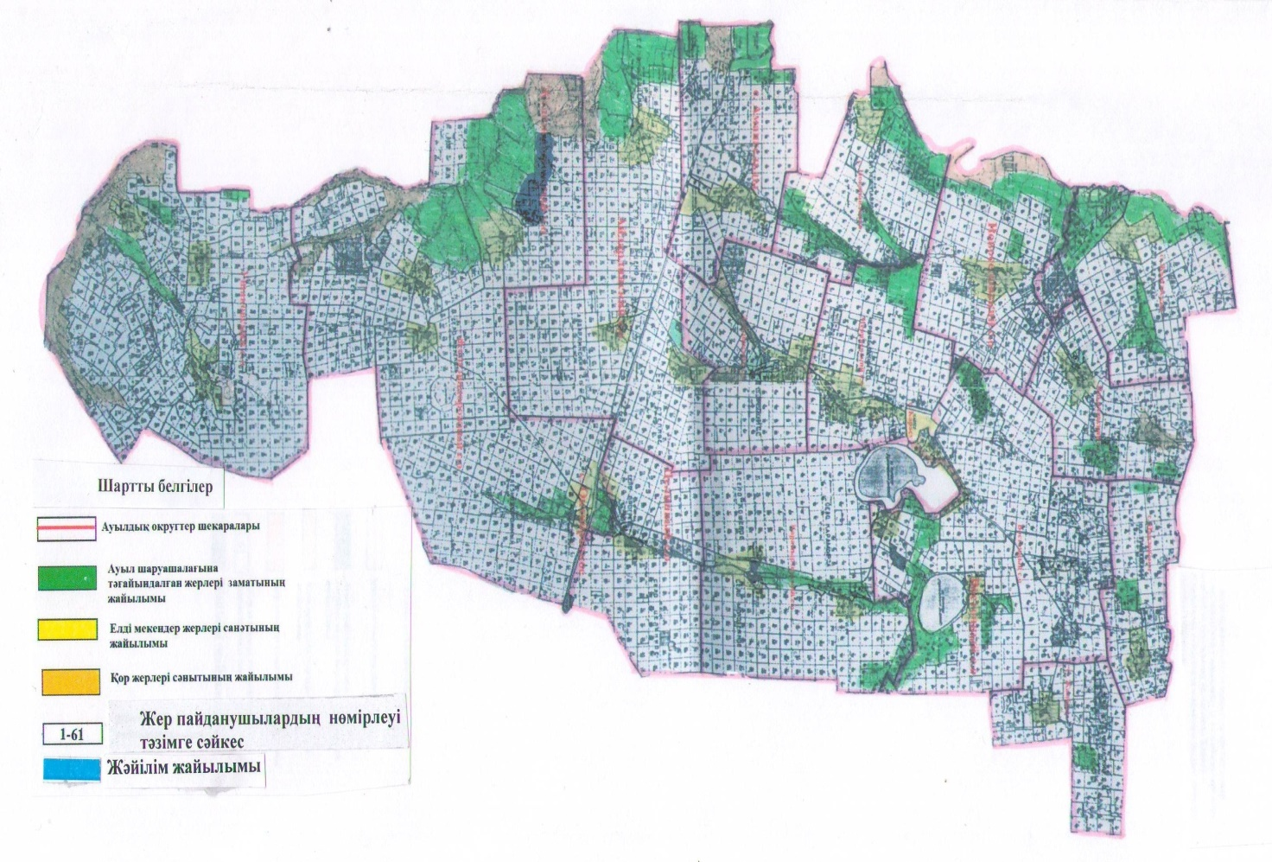

**Қарасу ауданы жайылымдардың орналасу схемасына (картасына) беріліп отырған жер учаскілерінің жер пайдаланушылар тізімі**

|  |  |
| --- | --- |
| № р/с | Жер учаскелері жер пайдаланушылар тегі, аты, әкесінің аты |
| 1 | Абдрахманова Айнагуль Бидайбайевна |
| 2 | Авгумбаев Руслан Кабдуллович |
| 3 | Айтпаев Алимжан Садвокасович |
| 4 | Базылжанов Мендигали Тумырзович |
| 5 | Баймурзинова Мугульсум Молдагалиевна |
| 6 | Валеев Алексей Сергеевич |
| 7 | Гейко Геннадий Николаевич |
| 8 | Гейко Юлия Геннадьевна |
| 9 | Гильманов Альберт Рафаилович |
| 10 | Дандыбаева Калымжан |
| 11 | Дощанов Ниязбек Карамергенович |
| 12 | Дощанова Багитлы Сагидолловна |
| 13 | Едигенов Кайрат Куанышович |
| 14 | Ерменов Болат Тасмурзинович |
| 15 | Есмагамбетова Салтанат Кажкеновна |
| 16 | Есмуханов Ерхан Марденович |
| 17 | Жаутенов Ерлан Олжабаевич |
| 18 | Журжа Владимир Анатольевич |
| 19 | Журжа Лидия Васильевна |
| 20 | Иманбаева Жулдузай Алибековна |
| 21 | Касьянова Надежда Владимировна |
| 22 | Кульпеисов Рысбай Сундетбаевич |
| 23 | Лашенов Азамат Аскарович |
| 24 | Лопоухов Валентин Иванович |
| 25 | Макешев Ансар Маратович |
| 26 | Молдабеков Балгабай Шагиртаевич |
| 27 | Молдахметов Абдыкалык Карпикович |
| 28 | Мустафин Бауржан Батранович |
| 29 | Нургалиев Болатбек Базылканович |
| 30 | Оспанов Бекбулат Кабдихамитович |
| 31 | Подлубный Василий Николаевич |
| 32 | Сальников Александр Николаевич |
| 33 | Сыздыков Каратай Исенович |
| 34 | Турсунбаев Абай Сабитович |
| 35 | Турсунов Канат Амангельдинович |
| 36 | Умаров Максут Темергалиевич |
| 37 | Халметов Шоазим Ерматович |
| 38 | Цыкалов Михаил Алексеевич |
| 39 | Чайникова Мадина Муртазаалиевна |
| 40 | Шнайдер Петр Петрович |
| 41 | "Astana Grand Trade" жауапкершілігі шектеулі серіктестігі |
| 42 | "АгроСервис- Қарасу" жауапкершілігі шектеулі серіктестігі |
| 43 | "Ақ Қайын - К" жауапкершілігі шектеулі серіктестігі |
| 44 | "Ақ Ниет" жауапкершілігі шектеулі серіктестігі |
| 45 | "Батыр-Моздок" жауапкершілігі шектеулі серіктестігі |
| 46 | "Бидай К" жауапкершілігі шектеулі серіктестігі |
| 47 | "Бирлик Омир" жауапкершілігі шектеулі серіктестігі |
| 48 | "Восток - ТБК" жауапкершілігі шектеулі серіктестігі |
| 49 | "Гасыр-Карасу" жауапкершілігі шектеулі серіктестігі |
| 50 | "Елена Л" жауапкершілігі шектеулі серіктестігі |
| 51 | "Жалгыскан" жауапкершілігі шектеулі серіктестігі |
| 52 | "Железнодорожное-АМФ" жауапкершілігі шектеулі серіктестігі |
| 53 | "Караман-К" жауапкершілігі шектеулі серіктестігі |
| 54 | "Ключевое" жауапкершілігі шектеулі серіктестігі |
| 55 | "Қорғау" жауапкершілігі шектеулі серіктестігі |
| 56 | "Костанайавтотранс" жауапкершілігі шектеулі серіктестігі |
| 57 | "Кунарлылык" жауапкершілігі шектеулі серіктестігі |
| 58 | "Люблинка" жауапкершілігі шектеулі серіктестігі |
| 59 | "Рамазан-Карасу" жауапкершілігі шектеулі серіктестігі |
| 60 | "Талды-К" жауапкершілігі шектеулі серіктестігі |
| 61 | "Убаганский" жауапкершілігі шектеулі серіктестігі |

|  |  |
| --- | --- |
|  | Қарасу ауданы бойынша  2018-2019 жылдарға  арналған жайылымдарды  басқару және оларды  пайдалану жөніндегі  жоспарына 2 қосымша |

**Жайылым айналымдарының қолайлы схемалары**

|  |  |  |  |  |
| --- | --- | --- | --- | --- |
| Жылдар | 1 қаша | 2 қаша | 3 қаша | 4 қаша |
| 2018 | көктемгі-жазғы мезгіл 1 | жазғы мезгіл 2 | күзгі мезгіл 3 | демалатын қаша |
| 2019 | демалатын қаша | көктемгі-жазғы мезгіл 1 | жазғы мезгіл 2 | күзгі мезгіл 3 |

      Ескертпе: 1, 2, 3, 4–жылына қашаны пайдалану кезегі.

|  |  |
| --- | --- |
|  | Қарасу ауданы бойынша 2018-2019 жылдарға арналған жайылымдарды басқару және оларды пайдалану жөніндегі жоспарына 3 қосымша |

**Жайылымдардың, оның ішінде маусымдық жайылымдардың сыртқы және ішкі шекаралары мен алаңдары, жайылымдық инфрақұрылым объектілері белгіленген карта**

      Қарасу ауданы бойынша маусымдық жайылымдардың алаңы 262151 гектарды құрайды.

      Оның ішінде ауыл шаруашылығы мақсатындағы жерлерде 146105 гектар, елді мекендердің жерлерінде 66616 гектар, орман қоры жерлерінде 49430 гектар.

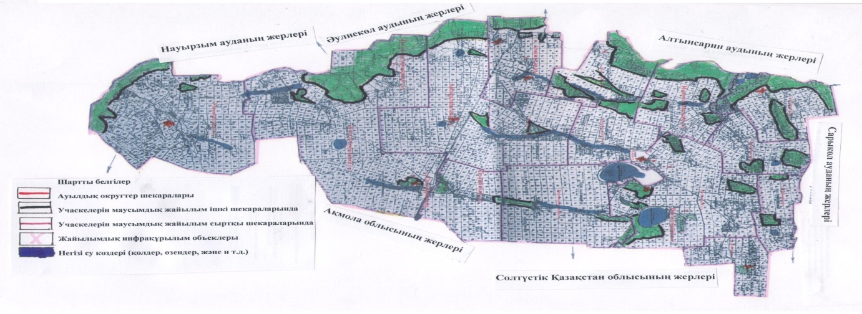

|  |  |
| --- | --- |
|  | Қарасу ауданы бойынша 2018-2019 жылдарға арналған жайылымдарды басқару және оларды пайдалану жөніндегі жоспарына 4 қосымша |

**Жайылым пайдаланушылардың су тұтыну нормасына сәйкес жасалған су көздерiне (көлдерге, өзендерге, тоғандарға, апандарға, суару немесе суландыру каналдарына, құбырлы немесе шахталы құдықтарға) қол жеткізу схемасы**

      Ауыл шаруашылық жануарына су тұтынудың орташа тәуліктік нормасы Қазақстан Республикасы Премьер-Министрі орынбасары - Қазақстан Республикасы Ауыл шаруашылық министрінің 2017 жылғы 24 сәуірдегі № 173 бұйрығымен бекітілген Жайылымдарды ұтымды пайдалану қағидаларының 9-тармағына сәйкес (Нормативтік құқықтық актілерді мемлекеттік тіркеу тізілімінде № 15090 болып тіркелген) анықталады.

      Аудан аумағында суаратын немесе суландыратын каналдары жоқ.

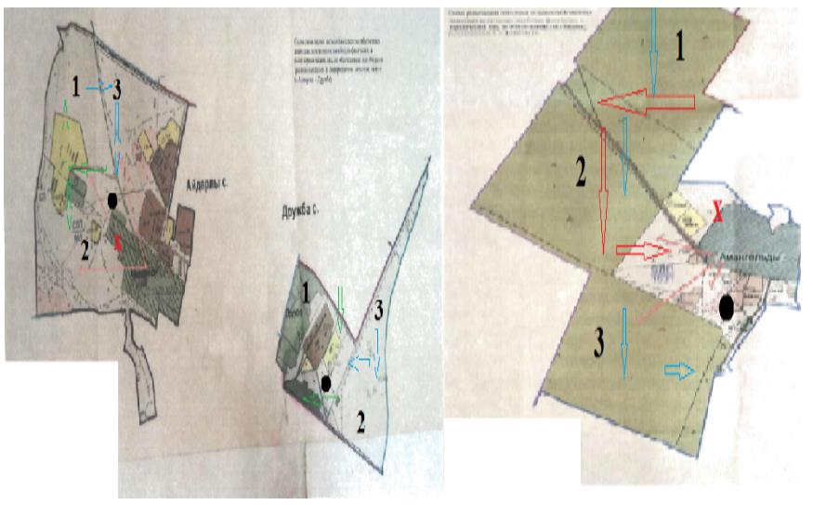

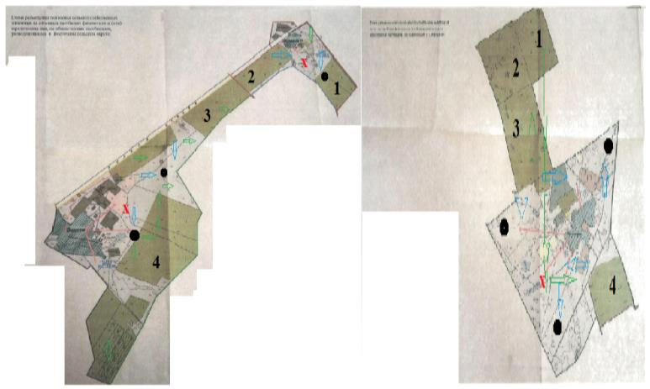

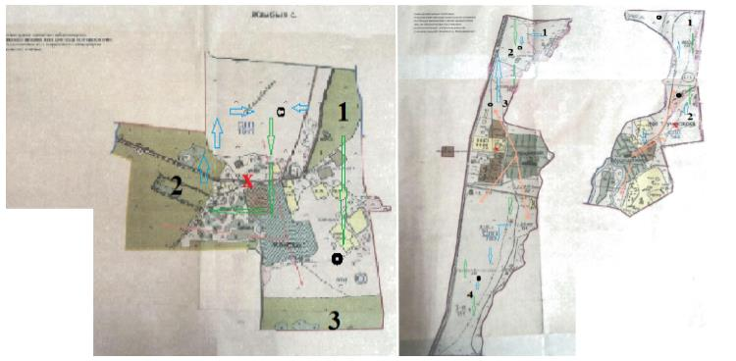

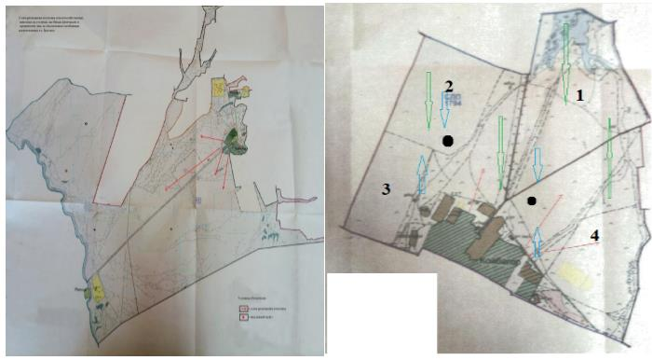

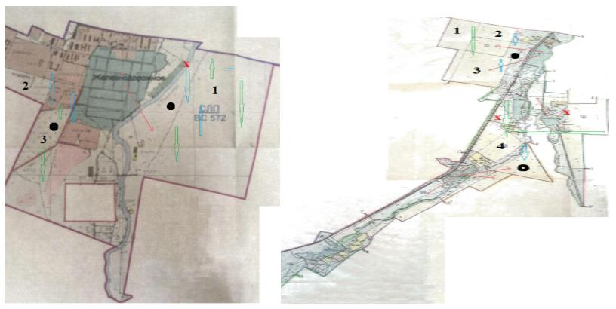

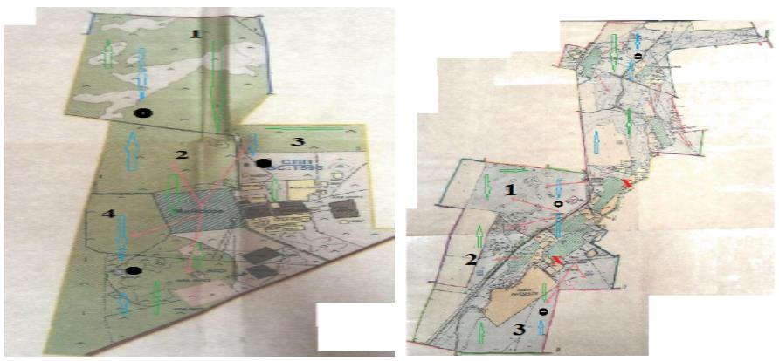

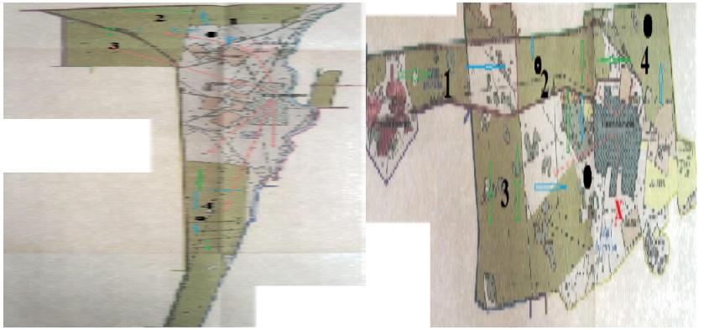

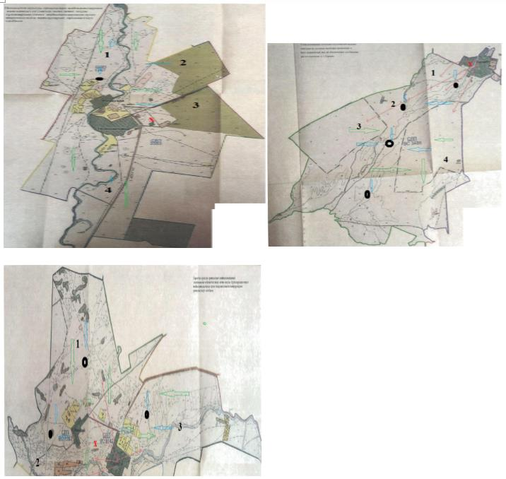

**Шартты белгілер:**

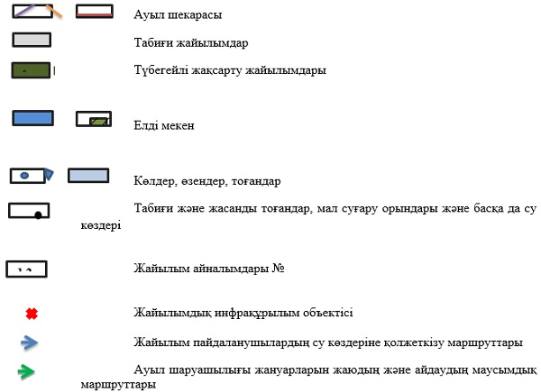

|  |  |
| --- | --- |
|  | Қарасу ауданы бойынша 2018-2019 жылдарға арналған жайылымдарды басқару және оларды пайдалану жөніндегі жоспарына 5 қосымша |

**Жайылымы жоқ жеке және (немесе) заңды тұлғалардың ауыл шаруашылығы жануарларының мал басын орналастыру үшін жайылымдарды қайта бөлу және оны берілетін жайылымдарға ауыстыру схемасы**

      Ушаков ауылдық округ 250 гектар Айдарлы ауылдық округ 400 гектар

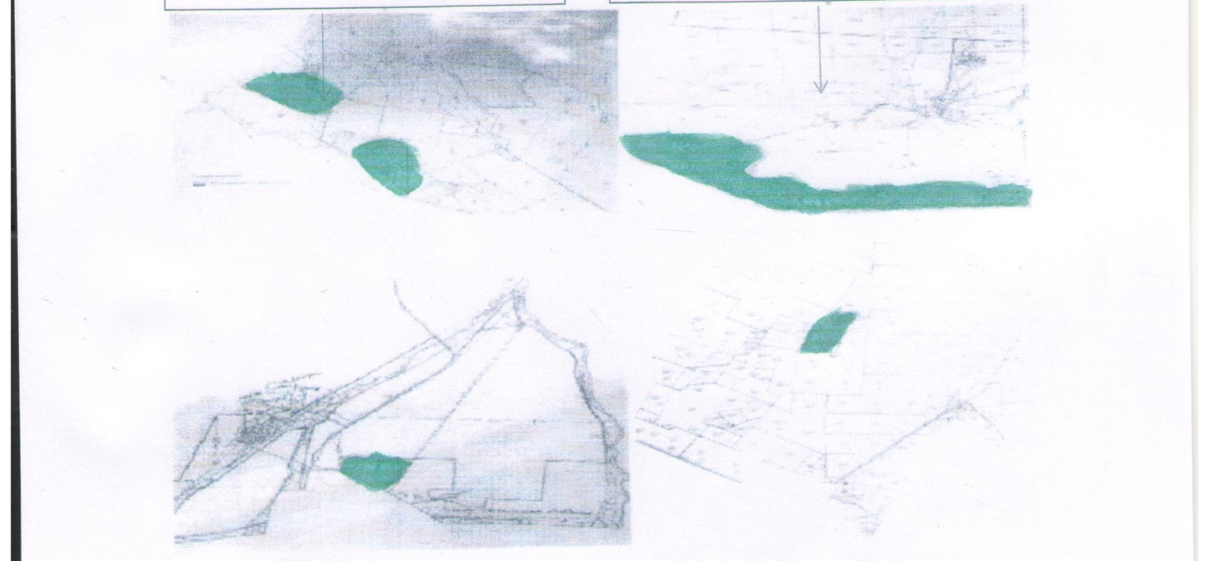

      Целинный ауылдық округ 50 гектар Восток ауылдық округ 200 гектар

|  |  |
| --- | --- |
|  | Қарасу ауданы бойынша 2018-2019 жылдарға арналған жайылымдарды басқару және оларды пайдалану жөніндегі жоспарына 6 қосымша |

**Ауыл, ауылдық округ маңында орналасқан жайылымдармен қамтамасыз етілмеген жеке және (немесе) заңды тұлғалардың ауыл шаруашылығы жануарларының мал басын шалғайдағы жайылымдарға орналастыру схемасы**

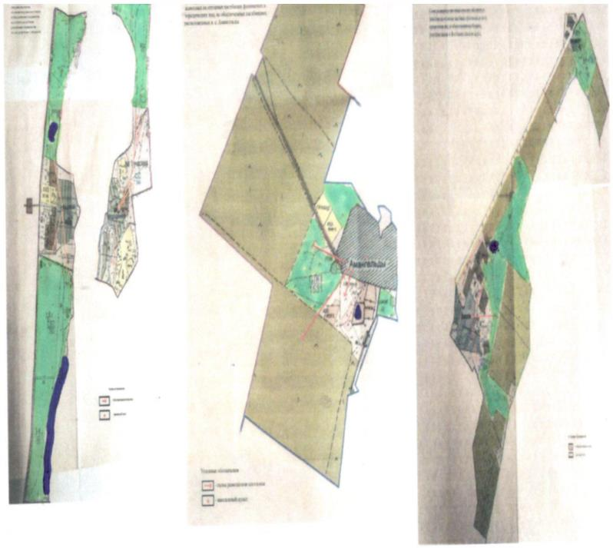

|  |  |
| --- | --- |
|  | Қарасу ауданы бойынша 2018-2019 жылдарға арналған жайылымдарды басқару және оларды пайдалану жөніндегі жоспарына 7 қосымша |

**Ауыл шаруашылығы жануарларын жаюдың және айдаудың маусымдық маршруттарын белгілейтін жайылымдарды пайдалану жөніндегі күнтізбелік графигі**

|  |  |  |  |  |  |
| --- | --- | --- | --- | --- | --- |
| № | Ауылдар, ауылдық округтердің атаулары | 2018 жылы қашалар саны | | | |
| 1 | 2 | 3 | 4 |
| 1 | Айдарлы | көктемгі-жазғы мезгіл | жазғы мезгіл | демалатын қаша | жазғы-күзгі мезгіл |
| 2 | Амангелды ауылы | көктемгі-жазғы мезгіл | жазғы мезгіл | жазғы-күзгі мезгіл | демалатын қаша |
| 3 | Восток | көктемгі-жазғы мезгіл | демалатын қаша | жазғы мезгіл | жазғы-күзгі мезгіл |
| 4 | Жамбыл ауылы | демалатын қаша | көктемгі-жазғы мезгіл | жазғы мезгіл | жазғы-күзгі мезгіл |
| 5 | Жалғысқан ауылы | көктемгі-жазғы мезгіл | жазғы мезгіл | жазғы-күзгі мезгіл | демалатын қаша |
| 6 | Железнодорожный | көктемгі-жазғы мезгіл | демалатын қаша | жазғы мезгіл | жазғы-күзгі мезгіл |
| 7 | Ильичев | көктемгі-жазғы мезгіл | жазғы мезгіл | демалатын қаша | жазғы-күзгі мезгіл |
| 8 | Қарамырза | демалатын қ­ша | көктемгі-жазғы мезгіл | жазғы мезгіл | көктемгі-жазғы мезгіл |
| 9 | Қарасу ауылы | демалатын қаша | көктемгі-жазғы мезгіл | жазғы мезгіл | жазғы-күзгі мезгіл |
| 10 | Қойбағар | көктемгі-жазғы мезгіл | жазғы мезгіл | демалатын қаша | жазғы-күзгі мезгіл |
| 11 | Люблин | көктемгі-жазғы мезгіл | жазғы мезгіл | демалатын қаша | жазғы-күзгі мезгіл |
| 12 | Новопавлов ауылы | көктемгі-жазғы мезгіл | жазғы мезгіл | жазғы-күзгі мезгіл | демалатын қаша |
| 13 | Новоселов | көктемгі-жазғы мезгіл | демалатын қаша | жазғы мезгіл | жазғы-күзгі мезгіл |
| 14 | Октябрь ауылы | көктемгі-жазғы мезгіл | жазғы мезгіл | демалатын қаша | жазғы-күзгі мезгіл |
| 15 | Павлов ауылы | көктемгі-жазғы мезгіл | жазғы мезгіл | демалатын қаша | жазғы-күзгі мезгіл |
| 16 | Ушаков | көктемгі-жазғы мезгіл | жазғы мезгіл | демалатын қаша | жазғы-күзгі мезгіл |
| 17 | Целинный | көктемгі-жазғы мезгіл | жазғы мезгіл | демалатын қаша | жазғы-күзгі мезгіл |
| 18 | Шолақашы | көктем­гі-жазғы мезгіл | жазғы мезгіл | демалатын қаша | жазғы-күзгі мезгіл |
| 19 | Черняев | көктем­гі-жазғы мезгіл | жазғы мезгіл | демалатын қаша | жазғы-күзгі мезгіл |
| 20 | Айдарлы | көктем­гі-жазғы мезгіл | жазғы мезгіл | демалатын қаша | жазғы-күзгі мезгіл |
| 21 | Железнодорожный | көктем­гі-жазғы мезгіл | жазғы мезгіл | демалатын қаша | жазғы-күзгі мезгіл |

      Кестенің жалғасы:

|  |  |  |  |  |  |
| --- | --- | --- | --- | --- | --- |
| № | Ауылдар, ауылдық округтердің атаулары | 2019 жылы қашалар саны | | | |
| 1 | 2 | 3 | 4 |
| 1 | Айдарлы | көктемгі-жазғы мезгіл | жазғы мезгіл | жазғы-күзгі мезгіл | демалатын қаша |
| 2 | Амангелды ауылы | демалатын қаша | жазғы-күзгі мезгіл | жазғы мезгіл | жазғы-күзгі мезгіл |
| 3 | Восток | көктемгі-жазғы мезгіл | жазғы мезгіл | демалатын қаша | жазғы-күзгі мезгіл |
| 4 | Жамбыл ауылы | көктемгі-жазғы мезгіл | демалатын қаша | жазғы мезгіл | жазғы-күзгі мезгіл |
| 5 | Жалғысқан ауылы | көктемгі-жазғы мезгіл | жазғы мезгіл | демалатын қаша | жазғы-күзгі мезгіл |
| 6 | Железнодорожный | көктемгі-жазғы мезгіл | жазғы мезгіл | демалатын қаша | жазғы-күзгі мезгіл |
| 7 | Ильичев | көктемгі-жазғы мезгіл | жазғы мезгіл | жазғы-күзгі мезгіл | демалатын қаша |
| 8 | Қарамырза | көктемгі-жазғы мезгіл | демалатын қаша | жазғы мезгіл | жазғы-күзгі мезгіл |
| 9 | Қарасу ауылы | көктемгі-жазғы мезгіл | жазғы мезгіл | жазғы-күзгі мезгіл | демалатын қаша |
| 10 | Қойбағар | көктемгі-жазғы мезгіл | жазғы мезгіл | жазғы-күзгі мезгіл | демалатын қаша |
| 11 | Люблин | көктемгі-жазғы мезгіл | жазғы мезгіл | жазғы-күзгі мезгіл | демалатын қаша |
| 12 | Новопавлов ауылы | көктемгі-жазғы мезгіл | жазғы мезгіл | демалатын қаша | жазғы-күзгі мезгіл |
| 13 | Новоселов | көктемгі-жазғы мезгіл | жазғы мезгіл | демалатын қаша | жазғы-күзгі мезгіл |
| 14 | Октябрь ауылы | көктемгі-жазғы мезгіл | жазғы мезгіл | жазғы-күзгі мезгіл | демалатын қаша |
| 15 | Павлов ауылы | көктемгі-жазғы мезгіл | демалатын қаша | жазғы мезгіл | жазғы-күзгі мезгіл |
| 16 | Ушаков | көктемгі-жазғы мезгіл | жазғы мезгіл | жазғы-күзгі мезгіл | демалатын қаша |
| 17 | Целинный | көктемгі-жазғы мезгіл | жазғы мезгіл | жазғы-күзгі мезгіл | демалатын қаша |
| 18 | Шолақашы | көктемгі-жазғы мезгіл | жазғы мезгіл | жазғы-күзгі мезгіл | демалатын қаша |
| 19 | Черняев | көктемгі-жазғы мезгіл | жазғы мезгіл | жазғы-күзгі мезгіл | демалатын қаша |
| 20 | Айдарлы | көктемгі-жазғы мезгіл | жазғы мезгіл | жазғы-күзгі мезгіл | демалатын қаша |
| 21 | Железнодорожный | көктемгі-жазғы мезгіл | жазғы мезгіл | жазғы-күзгі мезгіл | демалатын қаша |

© 2012. Қазақстан Республикасы Әділет министрлігінің «Қазақстан Республикасының Заңнама және құқықтық ақпарат институты» ШЖҚ РМК